Sistem Pendukung Keputusan Penentuan Menu Harian Program Makan Bergizi Gratis Menggunakan Metode Simple Additive Weighting

Riwayat Artikel
Received: xx Bulan 20xx | Final Revision: xx Bulan 20xx | Accepted: xx Bulan 20xx

Dermawan Syahputra Gulo^{*1}, Muhammad Harlan Harahap², Rakha Radityatama^{3,} , Rizaldi⁴
^{1,2, 3,4}Sistem Informasi, Universitas Royal, Indonesia
Corresponding author: mawangulo133@gmail.com

Abstrak — Makanan bergizi memainkan peran krusial dalam masa pertumbuhan anak-anak, terutama dalam mendukung kesehatan fisik dan kecerdasan kognitif. Kebijakan Program Makan Bergizi Gratis (MBG) yang dicanangkan oleh pemerintah bertujuan untuk memberikan asupan gizi yang optimal kepada peserta didik. Namun, dalam pelaksanaannya, proses penentuan menu harian yang sehat dan variatif seringkali menjadi tantangan tersendiri bagi pihak penyedia makanan karena banyaknya kombinasi menu dan kebutuhan nilai gizi (kalori, protein, lemak, karbohidrat, dan serat) yang harus dipenuhi secara seimbang. Penelitian ini bertujuan untuk membangun sebuah Sistem Pendukung Keputusan (SPK) yang mampu merekomendasikan menu harian secara otomatis dan tepat sasaran dengan menggunakan metode Simple Additive Weighting (SAW). Metode ini dipilih karena kemampuannya dalam melakukan penilaian secara presisi berdasarkan nilai bobot dari masing-masing kriteria gizi. Sistem ini dirancang menggunakan bahasa pemrograman VB .NET Framework 4 dan database MySQL dengan menerapkan mekanisme Create, Read, Update, Delete (CRUD) untuk manajemen data kriteria dan data menu yang bersumber dari Satuan Pelayanan Pemberian Gizi (SPPG) Kabupaten Deli Serdang, Sumatera Utara. Hasil dari penelitian ini adalah sebuah sistem informasi interaktif yang menghasilkan rekomendasi 5 menu terbaik yang secara otomatis dijadwalkan untuk hari Senin hingga Jumat. Penerapan metode SAW terbukti efektif dalam memberikan perankingan menu makanan sehat secara objektif, sehingga dapat mendukung kesuksesan implementasi Program Makan Bergizi Gratis di sekolah-sekolah.

Kata kunci— Makan Bergizi Gratis; MySQL; Simple Additive Weighting; Sistem Pendukung Keputusan; VB .NET.

Decision Support System for Determining the Daily Menu of the Free Nutritious Meal Program Using the Simple Additive Weighting Method

Abstract — Nutritious food plays a crucial role in the growth period of children, especially in supporting physical health and cognitive intelligence. The Free Nutritious Meal (MBG) Program policy launched by the government aims to provide optimal nutritional intake to students. However, in its implementation, the process of determining a healthy and varied daily menu is often a challenge for food providers due to the many menu combinations and nutritional value needs (calories, protein, fat, carbohydrates, and fiber) that must be met in a balanced manner. This study aims to build a Decision Support System (DSS) capable of automatically and accurately recommending daily menus using the Simple Additive Weighting (SAW) method. This method was chosen because of its ability to make precise assessments based on the weight value of each nutritional criterion. The system is designed using the VB .NET Framework 4 programming language and MySQL database by applying Create, Read, Update, Delete (CRUD) mechanisms for criteria and menu data management sourced from the Nutrition Service Unit (SPPG) of Deli Serdang Regency, North Sumatra. The result of this research is an interactive information system that produces recommendations for the 5 best menus which are automatically scheduled for Monday to Friday. The application of the SAW method has proven effective in providing objective rankings of healthy food menus, thereby supporting the successful implementation of the Free Nutritious Meal Program in schools.

Keywords— Decision Support System; Free Nutritious Meals; MySQL; Simple Additive Weighting; VB .NET.

- Pendahuluan

Makanan merupakan salah satu unsur krusial yang secara langsung memengaruhi taraf kesehatan dan kelangsungan hidup manusia, terutama pada masa kanak-kanak. Mengonsumsi makanan dengan gizi seimbang memberikan dampak positif bagi perkembangan fisik, mencegah stunting, dan mendukung kemampuan kognitif anak selama proses pendidikan [1]. Menyadari pentingnya hal ini, pemerintah menginisiasi Program Makan Bergizi Gratis (MBG) sebagai bentuk intervensi pendidikan dan kesehatan yang ditujukan bagi peserta didik [2]. Program MBG diyakini memiliki dampak jangka panjang yang signifikan, baik dari segi peningkatan keberlanjutan pendidikan anak [3] maupun pemberdayaan ekonomi lokal karena pelibatan para penyedia pasokan makanan di daerah [4], [5].
Meskipun program ini memiliki visi yang sangat baik, efektivitas dan tantangan di lapangan kerap bermunculan, salah satunya adalah dalam hal penentuan menu makanan harian. Pemilihan menu makanan tidak bisa dilakukan secara sembarangan, melainkan harus memenuhi standar nutrisi yang cukup seperti takaran kalori, protein, lemak, karbohidrat, dan serat. Kompleksitas dalam memastikan bahwa menu harian tidak hanya sehat tetapi juga bervariasi selama satu minggu penuh (Senin hingga Jumat) seringkali membingungkan pihak Satuan Pelayanan Pemberian Gizi (SPPG). Kesalahan dalam penentuan menu dapat berimbas pada tidak tercapainya target pemenuhan gizi harian anak. Ketidakpahaman serta keterbatasan waktu dalam menganalisis setiap takaran gizi dari berbagai alternatif menu menyebabkan pengambilan keputusan pemilihan menu makanan sehat jarang dilakukan secara sistematis dan optimal [6].
Untuk memecahkan masalah tersebut, dibutuhkan sebuah Sistem Pendukung Keputusan (SPK) yang dapat membantu memberikan rekomendasi menu harian terbaik secara komputasional. Sistem Pendukung Keputusan merupakan sistem informasi interaktif yang menyediakan pemodelan dan manipulasi data untuk membantu proses pengambilan keputusan pada situasi yang semiterstruktur [1]. Dalam penelitian ini, proses pengolahan data pemilihan menu menggunakan metode Simple Additive Weighting (SAW). Metode SAW dikenal luas dengan istilah metode penjumlahan terbobot yang berfungsi menyeleksi alternatif terbaik (menu makanan) dari sejumlah kriteria gizi yang telah ditetapkan [7]. Metode ini memiliki keunggulan dalam memberikan penilaian secara objektif, sistematis, dan tepat sasaran karena dilandasi oleh normalisasi matriks dan preferensi bobot kriteria. Penelitian sebelumnya telah membuktikan bahwa metode SAW sangat efektif saat diaplikasikan pada kasus penentuan menu makanan sehat, penentuan status gizi, hingga pemilihan pemasok bahan makanan [1], [8], [7], [9].
Berbeda dengan penelitian-penelitian sebelumnya [1] yang mengembangkan SPK menu makanan secara umum tanpa konteks program pemerintah yang spesifik, penelitian ini secara khusus dirancang untuk mendukung implementasi Program Makan Bergizi Gratis (MBG) pemerintah dengan mengintegrasikan mekanisme penjadwalan otomatis Senin-Jumat dan logika eksklusi menu agar tidak terjadi pengulangan dalam satu minggu. Sistem ini menggunakan data riil dari SPPG Kabupaten Deli Serdang, Sumatera Utara sebagai studi kasus, sehingga hasil penelitian dapat langsung diaplikasikan pada konteks nyata penyelenggaraan MBG di lapangan.
Sistem rekomendasi penentuan menu MBG ini dirancang berbasis aplikasi desktop menggunakan bahasa pemrograman Visual Basic .NET (VB .NET) Framework 4 dan basis data relasional MySQL. Penerapan sistem Create, Read, Update, Delete (CRUD) pada aplikasi memungkinkan pihak pengguna (administrator) untuk mengelola data alternatif menu dan kriteria gizi secara dinamis. Tujuan akhir dari penelitian ini adalah menyajikan suatu SPK terkomputerisasi yang sanggup mengotomatisasi seleksi 5 menu makanan paling bergizi, lalu menjadwalkannya untuk didistribusikan setiap hari mulai dari Senin sampai Jumat secara efektif di SPPG Kabupaten Deli Serdang, Sumatera Utara.
Keandalan metode SAW dalam bidang kesehatan dan gizi telah dibuktikan secara luas. Misalnya, metode ini terbukti akurat dalam mengidentifikasi status balita yang terindikasi stunting berdasarkan kriteria antropometri [10].
Di sisi lain, perkembangan sistem rekomendasi makanan juga telah mengadopsi algoritma yang lebih dinamis, seperti hybrid filtering mechanism, untuk memberikan rekomendasi menu dan restoran yang terpersonalisasi berdasarkan profil dan preferensi pengguna [11].
Namun, untuk kebutuhan program yang mengutamakan transparansi dan pembobotan kriteria gizi pasti secara objektif—seperti penentuan status gizi balita—metode berbasis SPK dinilai jauh lebih efisien dan terukur [8], [9].
Kelebihan komputasi matriks ini juga terbukti efektif saat diterapkan untuk merancang rekomendasi menu makanan dengan restriksi nutrisi ketat, contohnya pada penentuan menu bagi penderita diabetes mellitus [12].

- Metode Penelitian

A. Objek dan Data Penelitian
Penelitian ini menggunakan sampel data 15 menu makanan yang dikumpulkan dari standar pemenuhan gizi Satuan Pelayanan Pemberian Gizi (SPPG) wilayah Kabupaten Deli Serdang, Provinsi Sumatera Utara. Terdapat 5 kriteria utama (C) yang menjadi tolak ukur dalam menentukan kelayakan sebuah menu makanan bergizi gratis, yaitu: Kalori (C1), Protein (C2), Lemak (C3), Karbohidrat (C4), dan Serat (C5). Setiap kriteria memiliki bobot tingkat kepentingan (W) yang ditentukan berdasarkan skala prioritas gizi anak, di mana total bobot dari keseluruhan kriteria bernilai sama dengan 1 (satu) atau 100%. Rincian bobot masing-masing kriteria disajikan pada Tabel 1.

TABEL 1
BOBOT KRITERIA PENILAIAN MENU MBG
Kriteria | Kode | Tipe Atribut | Bobot (W)
Kalori (kkal) | C1 | Benefit | 0,30
Protein (g) | C2 | Benefit | 0,25
Lemak (g) | C3 | Cost | 0,15
Karbohidrat (g) | C4 | Benefit | 0,20
Serat (g) | C5 | Benefit | 0,10
Total |  |  | 1,00

Penentuan tipe atribut didasarkan pada prinsip gizi seimbang. Kriteria C1 (Kalori), C2 (Protein), C4 (Karbohidrat), dan C5 (Serat) ditetapkan sebagai atribut benefit karena semakin tinggi nilainya maka semakin baik kualitas gizi menu tersebut. Sebaliknya, C3 (Lemak) ditetapkan sebagai atribut cost karena kelebihan lemak perlu dibatasi untuk menjaga kesehatan anak.

B. Konsep Simple Additive Weighting (SAW)
Metode Simple Additive Weighting (SAW) sering juga dikenal dengan istilah metode penjumlahan terbobot. Konsep dasar metode SAW adalah mencari penjumlahan terbobot dari rating kinerja pada setiap alternatif di semua atribut kriteria [6]. SAW membutuhkan proses normalisasi matriks keputusan (X) ke suatu skala yang dapat diperbandingkan dengan semua rating alternatif yang ada.

Menurut referensi utama [6], rumus untuk melakukan normalisasi dalam metode SAW adalah sebagai berikut:
- Jika j adalah atribut keuntungan (benefit):

$$r_{ij}=\frac{X_{ij}}{Max_{i\left(X_{ij}\right)}}$$ | (1)

- Jika j adalah atribut biaya (cost):

$$r_{ij}=\frac{Min_{i\left(X_{ij}\right)}}{X_{ij}}$$ | (2)

Keterangan:

- r_{ij} = Rating kinerja ternormalisasi dari alternatif A_{i} pada atribut C_{j}.
- Max_{i}(X_{ij}) = Nilai maksimum dari setiap kolom kriteria.
- Min_{i}(X_{ij}) = Nilai minimum dari setiap kolom kriteria.
- X_{ij} = Nilai baris ke-i dan kolom ke-j pada matriks awal.

Setelah didapatkan matriks ternormalisasi (R), proses selanjutnya adalah tahap perangkingan atau penentuan nilai preferensi (V_{i}) untuk setiap alternatif. Nilai V_{i} dihitung menggunakan rumus:

- Nilai Preferensi:

$$V_{i}= ∑\left(W_{j}×r_{ij}\right)$$ | (3)

Keterangan:

- V_{i} = Nilai preferensi akhir dari alternatif (menu makanan) ke-i.
- W_{j} = Bobot kriteria yang telah ditentukan pada atribut ke-j.
- r_{ij} = Matriks yang telah dinormalisasi.

Alternatif dengan nilai $V_{i}$ terbesar menunjukkan bahwa alternatif tersebut merupakan rekomendasi terbaik [6].

C. Diagram Alur Sistem
Penelitian ini mengikuti alur kerja sistem yang terstruktur mulai dari tahap pengumpulan data hingga menghasilkan output berupa jadwal menu harian. Diagram alur sistem disajikan pada Gambar 1.

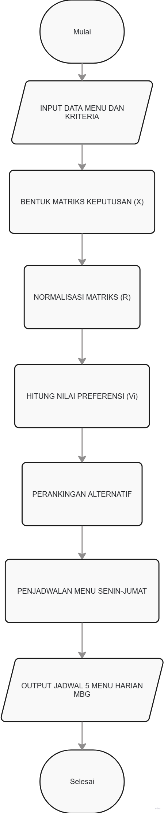

Gambar 1. Diagram Alur Sistem SPK Penentuan Menu MBG

D. Perancangan Sistem dan Perangkat Lunak
Sistem dibangun dengan menggunakan aplikasi Microsoft Visual Studio dengan basis bahasa VB .NET Framework 4. Untuk pengolahan dan penyimpanan data digunakan basis data MySQL melalui perantara XAMPP/PHPMyAdmin. Arsitektur sistem mendukung fungsionalitas CRUD secara penuh untuk seluruh modul.

Basis data sistem (db_spk_mbg.sql) dirancang dengan 5 tabel utama dan 1 view, sebagaimana disajikan pada Tabel 2.

TABEL 2
STRUKTUR TABEL BASIS DATA SISTEM
No | Nama tabel | Fungsi | Kolom Utama
1 | tbl_user | Menyimpan data autentikasi pengguna | id_user, username, password, nama_lengkap
2 | tbl_menu | Menyimpan 15 data alternatif menu MBG | kd_menu, nm_menu, kategori, kalori, protein, lemak, karbohidrat, serat
3 | tbl_kriteria | Menyimpan 5 kriteria beserta bobot | kd_kriteria, nm_kriteria, jenis, bobot
4 | tbl_hasil | Menyimpan hasil ranking SAW per hari | kd_menu, nilai_preferensi, ranking, hari, tgl_proses
5 | tbl_jadwal_menu | Menyimpan jadwal menu terpilih per hari | hari, kd_menu, minggu_ke, tgl_proses
6 | query_jadwal_menu (View) | Menggabungkan data jadwal dengan detail menu | JOIN tbl_jadwal_menu dan tbl_menu

Sistem terdiri dari 8 form utama: FormLogin (autentikasi), FormMenuUtama (navigasi), FormMenu (CRUD menu), FormKriteria (CRUD kriteria), FormCariMenu (pencarian), FormPerhitunganSAW (inti perhitungan SAW), FormJadwalMenu (jadwal Senin-Jumat), dan FormHasilRanking (laporan ranking). Setiap form CRUD mengimplementasikan operasi Create, Read, Update, Delete dengan koneksi langsung ke basis data MySQL.

- Hasil dan Pembahasan

A. Hasil Implementasi Sistem
Aplikasi SPK Menu Makan Bergizi Gratis dirancang untuk memiliki antarmuka yang ramah pengguna (user-friendly). Saat sistem dijalankan, pengguna diharuskan masuk melalui Form Login untuk menjamin keamanan akses data. Setelah autentikasi berhasil, pengguna akan diarahkan ke Form Menu Utama yang menyediakan navigasi ke seluruh modul sistem melalui MenuStrip, seperti ditunjukkan pada Gambar 2.

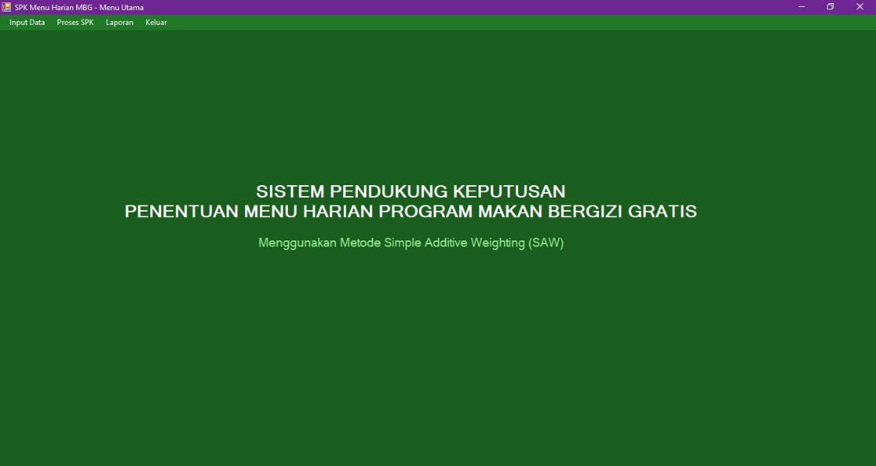

Gambar 2. Tampilan Menu Utama Aplikasi SPK MBG

Pada Form Menu Utama, terdapat empat kategori navigasi utama: Input Data (untuk mengelola data menu dan kriteria), Proses SPK (untuk menjalankan perhitungan SAW), Laporan (untuk melihat hasil ranking dan jadwal), dan Keluar (untuk menutup aplikasi).
Modul perhitungan utama terdapat pada Form Perhitungan SAW, di mana seluruh algoritma SAW diimplementasikan secara sistematis dalam tiga langkah: pembentukan matriks keputusan, normalisasi matriks, serta perhitungan nilai preferensi dan perankingan. Tampilan Form Perhitungan SAW ditunjukkan pada Gambar 3.

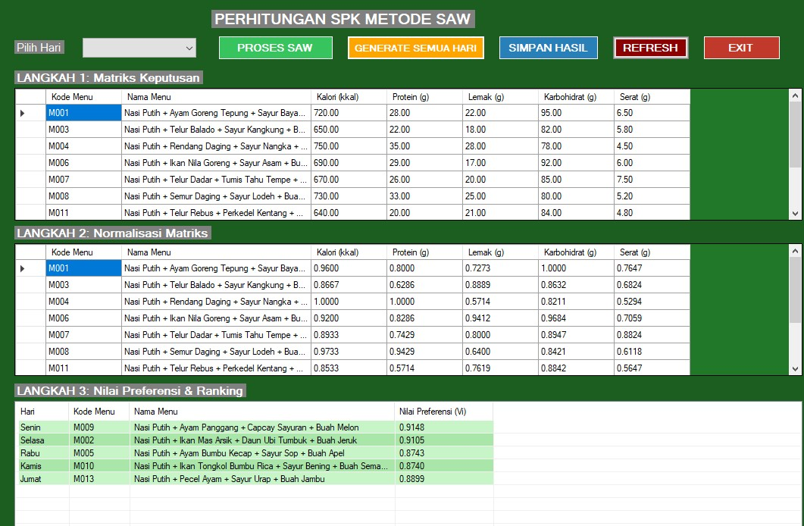

Gambar 3. Tampilan Form Perhitungan SAW

B. Perhitungan Metode SAW
Untuk memvalidasi kesesuaian logika program, dilakukan pengujian perhitungan manual terhadap beberapa sampel menu makanan dari database. Tabel 3 berikut menunjukkan contoh rating kecocokan (Matriks X) dari 5 alternatif menu (M001 sampai M005) terhadap 5 kriteria gizi (C1-C5).

TABEL 3
CONTOH MATRIKS KEPUTUSAN AWAL (X)
Alternatif | C1 (Kalori) | C2 (Protein) | C3 (Lemak) | C4 (Karbo) | C5 (Serat)
M1 (Nasi + Ayam Goreng Tepung) | 720 | 28 | 22 | 95 | 6,5
M2 (Nasi + Ikan Mas Arsik) | 680 | 32 | 15 | 88 | 7,2
M3 (Nasi + Telur Balado) | 650 | 22 | 18 | 82 | 5,8
M4 (Nasi + Rendang Daging) | 750 | 35 | 28 | 78 | 4,5
M5 (Nasi + Ayam Bumbu Kecap) | 700 | 30 | 19 | 90 | 6,8

Berdasarkan data pada Tabel 3, nilai maksimum dan minimum untuk setiap kriteria dari 5 sampel tersebut adalah: Max(C1)=750, Max(C2)=35, Min(C3)=15, Max(C4)=95, Max(C5)=7,2. Setelah nilai rating terbentuk, tahap selanjutnya adalah membentuk matriks ternormalisasi (R) berdasarkan sifat atribut (benefit atau cost). Sesuai Persamaan (1) dan (2), C1, C2, C4, dan C5 dinormalisasi menggunakan rumus benefit (X_ij / Max), sedangkan C3 dinormalisasi menggunakan rumus cost (Min / X_ij). Hasil matriks ternormalisasi disajikan pada Tabel 4.

TABEL 4
CONTOH MATRIKS TERNORMALISASI (R)
Alternatif | C1 | C2 | C3 | C4 | C5
M001 | 0,9600 | 0,8000 | 0,6818 | 1,0000 | 0,9028
M002 | 0,9067 | 0,9143 | 1,0000 | 0,9263 | 1,0000
M003 | 0,8667 | 0,6286 | 0,8333 | 0,8632 | 0,8056
M004 | 1,0000 | 1,0000 | 0,5357 | 0,8211 | 0,6250
M005 | 0,9333 | 0,8571 | 0,7895 | 0,9474 | 0,9444

Sebagai contoh validasi perhitungan normalisasi pada M002:

- C1 (Benefit): r = 680 / 750 = 0,9067
- C2 (Benefit): r = 32 / 35 = 0,9143
- C3 (Cost): r = 15 / 15 = 1,0000
- C4 (Benefit): r = 88 / 95 = 0,9263
- C5 (Benefit): r = 7,2 / 7,2 = 1,0000

Tahapan akhir adalah mengalikan setiap sel matriks R dengan bobot kriteria W untuk mendapatkan nilai preferensi V (Perangkingan). Berdasarkan Persamaan (3), perhitungan nilai V untuk setiap alternatif adalah sebagai berikut:

V(M001) = (0,30 x 0,9600) + (0,25 x 0,8000) + (0,15 x 0,6818) + (0,20 x 1,0000) + (0,10 x 0,9028) = 0,8806
V(M002) = (0,30 x 0,9067) + (0,25 x 0,9143) + (0,15 x 1,0000) + (0,20 x 0,9263) + (0,10 x 1,0000) = 0,9358
V(M003) = (0,30 x 0,8667) + (0,25 x 0,6286) + (0,15 x 0,8333) + (0,20 x 0,8632) + (0,10 x 0,8056) = 0,7953
V(M004) = (0,30 x 1,0000) + (0,25 x 1,0000) + (0,15 x 0,5357) + (0,20 x 0,8211) + (0,10 x 0,6250) = 0,8571
V(M005) = (0,30 x 0,9333) + (0,25 x 0,8571) + (0,15 x 0,7895) + (0,20 x 0,9474) + (0,10 x 0,9444) = 0,8966

Berdasarkan perhitungan manual di atas, urutan ranking 5 sampel menu tersebut adalah: M002 (0,9358) > M005 (0,8966) > M001 (0,8806) > M004 (0,8571) > M003 (0,7953). Menu M002 (Nasi Putih + Ikan Mas Arsik + Daun Ubi Tumbuk + Buah Jeruk) memperoleh nilai V tertinggi karena memiliki keseimbangan gizi yang paling optimal, khususnya dengan kandungan protein tinggi (32g) dan lemak terendah (15g) di antara kelima sampel.
Secara keseluruhan, sistem memproses perhitungan SAW terhadap 15 alternatif menu yang tersedia dalam basis data. Tabel 5 menyajikan hasil lengkap nilai preferensi (V) dan ranking untuk seluruh 15 menu.

TABEL 5
HASIL NILAI PREFERENSI (V) DAN RANKING SELURUH 15 MENU
Ranking | Kode | Nama Menu | Nilai V
1 | M009 | Nasi Putih + Ayam Panggang + Capcay Sayuran + Buah Melon | 0,9148
2 | M002 | Nasi Putih + Ikan Mas Arsik + Daun Ubi Tumbuk + Buah Jeruk | 0,9105
3 | M005 | Nasi Putih + Ayam Bumbu Kecap + Sayur Sop + Buah Apel | 0,8743
4 | M010 | Nasi Putih + Ikan Tongkol Bumbu Rica + Sayur Bening + Buah Semangka | 0,8740
5 | M013 | Nasi Putih + Pecel Ayam + Sayur Urap + Buah Jambu | 0,8732
6 | M006 | Nasi Putih + Ikan Nila Goreng + Sayur Asam + Buah Pisang | 0,8709
7 | M012 | Nasi Putih + Gulai Daging + Sayur Kacang Panjang + Buah Pisang | 0,8652
8 | M001 | Nasi Putih + Ayam Goreng Tepung + Sayur Bayam + Buah Pisang | 0,8599
9 | M004 | Nasi Putih + Rendang Daging + Sayur Nangka + Buah Semangka | 0,8422
10 | M008 | Nasi Putih + Semur Daging + Sayur Lodeh + Buah Pepaya | 0,8413
11 | M014 | Nasi Putih + Ikan Lele Goreng + Sayur Terong + Buah Jeruk | 0,8260
12 | M007 | Nasi Putih + Telur Dadar + Tumis Tahu Tempe + Buah Jeruk | 0,8259
13 | M015 | Nasi Putih + Tempe Bacem + Tahu Goreng + Sayur Bayam + Buah Pisang | 0,7952
14 | M003 | Nasi Putih + Telur Balado + Sayur Kangkung + Buah Pepaya | 0,7747
15 | M011 | Nasi Putih + Telur Rebus + Perkedel Kentang + Buah Apel | 0,7322

Hasil perhitungan pada Tabel 5 menunjukkan bahwa M009 (Nasi Putih + Ayam Panggang + Capcay Sayuran + Buah Melon) memperoleh nilai preferensi tertinggi sebesar 0,9148. Hal ini disebabkan menu M009 memiliki kombinasi gizi yang seimbang dengan kalori cukup tinggi (710 kkal), protein tinggi (31g), lemak rendah (16g), karbohidrat tinggi (93g), dan serat yang baik (7,0g). Sebaliknya, menu M011 (Nasi Putih + Telur Rebus + Perkedel Kentang + Buah Apel) mendapatkan nilai terendah (0,7322) karena kandungan protein yang relatif rendah (20g) dan serat yang minim (4,8g).

C. Hasil Penjadwalan Menu Mingguan
Sistem memiliki fitur unggulan berupa penentuan jadwal menu untuk periode satu minggu pembelajaran (Senin hingga Jumat). Untuk menghindari repetisi menu, algoritma yang tertanam pada Form Perhitungan SAW menerapkan logika pengecualian (exclusion), di mana menu yang telah terpilih pada hari Senin tidak akan disertakan pada seleksi hari Selasa, dan seterusnya. Proses ini dilakukan secara iteratif: pada hari pertama (Senin), SAW diproses terhadap 15 menu; pada hari Selasa, SAW diproses terhadap 14 menu (exclude menu Senin); dan seterusnya hingga hari Jumat.

Hasil penjadwalan otomatis yang dihasilkan oleh sistem disajikan pada Tabel 6.

TABEL 6
HASIL PENJADWALAN MENU HARIAN MBG (SENIN-JUMAT)
Hari | Kode | Menu Terpilih | Nilai Vi | Kategori
Senin | M009 | Nasi Putih + Ayam Panggang + Capcay Sayuran + Buah Melon | 0,9148 | Lauk Ayam
Selasa | M002 | Nasi Putih + Ikan Mas Arsik + Daun Ubi Tumbuk + Buah Jeruk | 0,9105 | Lauk Ikan
Rabu | M005 | Nasi Putih + Ayam Bumbu Kecap + Sayur Sop + Buah Apel | 0,8743 | Lauk Ayam
Kamis | M010 | Nasi Putih + Ikan Tongkol Bumbu Rica + Sayur Bening + Buah Semangka | 0,8740 | Lauk Ikan
Jumat | M013 | Nasi Putih + Pecel Ayam + Sayur Urap + Buah Jambu | 0,8899 | Lauk Ayam

Tampilan laporan hasil ranking dan penjadwalan harian pada sistem ditunjukkan pada Gambar 4 dan Gambar 5.

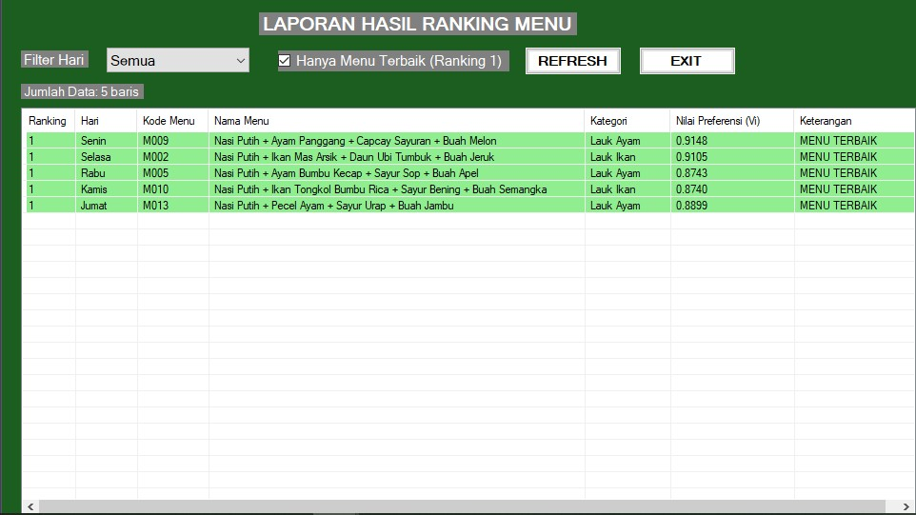

Gambar 4. Tampilan Laporan Hasil Ranking

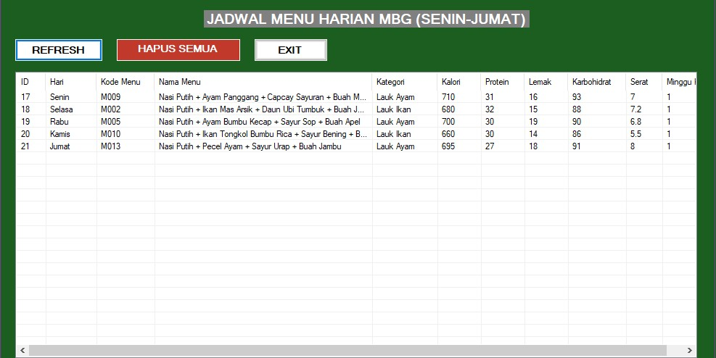

Gambar 5. Tampilan Penjadwalan Harian

Berdasarkan Tabel 6 dan laporan yang diekspor dari aplikasi, didapatkan 5 menu teratas yang saling berbeda untuk dialokasikan pada setiap harinya. Keputusan ini mampu menyelesaikan dilema pihak SPPG dalam menyajikan makanan bergizi yang dinamis tanpa mengurangi pemenuhan batas kalori dan nutrisi esensial bagi anak.

D. Pembahasan
Hasil penelitian ini menunjukkan bahwa metode SAW mampu memberikan rekomendasi menu yang objektif dan terukur berdasarkan lima kriteria gizi. Validasi dilakukan dengan membandingkan hasil perhitungan manual terhadap 5 sampel menu (Tabel 3 dan Tabel 4) dengan output yang dihasilkan oleh sistem. Perbandingan menunjukkan bahwa nilai preferensi yang dihitung secara manual identik dengan output sistem (contoh: M009 = 0,9148 baik pada perhitungan manual maupun output aplikasi, sebagaimana terlihat pada screenshot Gambar 3), yang membuktikan keakuratan implementasi algoritma SAW pada program.
Jika dibandingkan dengan penelitian Wulandari dan Yudha [1] yang menerapkan SAW untuk penentuan menu makanan sehat secara umum, penelitian ini memberikan nilai tambah berupa mekanisme penjadwalan otomatis dan eksklusi menu. Demikian pula dengan penelitian Niska [6] yang menggunakan SAW untuk menu makanan sehat, penelitian ini lebih spesifik pada konteks Program MBG pemerintah karena difokuskan pada pemenuhan gizi anak usia sekolah. Lebih luas lagi, keakuratan fungsional sistem ini juga sejalan dengan keberhasilan implementasi SAW pada kasus analisis gizi lainnya, seperti sistem penentuan status gizi balita [8], [9] dan identifikasi balita yang terindikasi stunting [10], yang mana ketiganya sama-sama membutuhkan presisi perhitungan matriks gizi yang tinggi.
Meskipun demikian, penelitian ini memiliki beberapa keterbatasan. Pertama, jumlah alternatif menu terbatas pada 15 menu, sehingga variasi penjadwalan hanya mencakup 3 minggu tanpa pengulangan. Kedua, penentuan bobot kriteria dilakukan secara subjektif berdasarkan skala prioritas gizi, bukan menggunakan metode pembobotan otomatis seperti AHP (Analytic Hierarchy Process) atau Entropy Weight. Ketiga, sistem belum mengakomodasi preferensi atau alergi makanan peserta didik. Hal ini menjadi catatan penting, mengingat tren sistem rekomendasi makanan saat ini telah mengarah pada personalisasi pengguna menggunakan hybrid filtering mechanism [11] maupun penyesuaian nutrisi ketat seperti pada rekomendasi diet penderita diabetes mellitus [12]. Selain itu, sistem ini belum terintegrasi dengan modul evaluasi dan pemilihan pemasok bahan makanan [7], padahal kelancaran rantai pasok pangan lokal sangat krusial dalam mendukung keberhasilan dan efektivitas ekonomi dari pelaksanaan kebijakan program MBG di daerah [4], [5].

- Simpulan

Berdasarkan penelitian yang telah dilakukan, implementasi metode Simple Additive Weighting (SAW) pada sistem pendukung keputusan ini terbukti efektif dalam meranking kelayakan 15 menu harian Program Makan Bergizi Gratis secara cepat dan akurat, di mana sistem mampu membedakan nilai gizi dari kompleksitas kriteria menjadi matriks yang terkuantifikasi secara objektif. Dari hasil perhitungan SAW terhadap 15 alternatif menu, menu M009 (Nasi Putih + Ayam Panggang + Capcay Sayuran + Buah Melon) memperoleh nilai preferensi tertinggi sebesar 0,9148, sedangkan menu M011 (Nasi Putih + Telur Rebus + Perkedel Kentang + Buah Apel) memperoleh nilai terendah sebesar 0,7322. Sistem berbasis VB.NET Framework 4 dan basis data MySQL yang dikembangkan berhasil menjalankan seluruh proses CRUD secara stabil serta menghasilkan jadwal 5 menu mingguan tanpa pengulangan melalui mekanisme eksklusi otomatis yang terimplementasi dengan baik. Validasi melalui perbandingan perhitungan manual dan output sistem menunjukkan hasil yang identik, membuktikan keakuratan algoritma yang diimplementasikan.
Keberhasilan komputasi sistem ini diharapkan dapat menjadi solusi teknis untuk meminimalisir tantangan implementasi kebijakan MBG di lapangan [2] dan secara tidak langsung berkontribusi pada dampak jangka panjang terhadap kesehatan serta keberlanjutan pendidikan anak [3]. Penelitian ini diharapkan dapat menjadi acuan bagi SPPG di wilayah lain dalam menerapkan sistem serupa, dan ke depannya sistem dapat dikembangkan dengan menambah jumlah menu dan kriteria, mengintegrasikan preferensi atau alergi makanan peserta didik (misalnya melalui pendekatan hybrid filtering [11]), atau mengintegrasikan metode MCDM lain seperti TOPSIS untuk perbandingan tingkat akurasi yang lebih komprehensif. Pengembangan lebih lanjut juga dapat mencakup integrasi sistem dengan algoritma penentuan pemasok bahan baku pangan [7] guna memaksimalkan perputaran dan pemberdayaan ekonomi lokal [5].

Ucapan Terima Kasih

Penulis mengucapkan terima kasih yang sebesar-besarnya kepada dosen pengampu mata kuliah Pemrograman Visual yang telah memberikan bimbingan teknis selama proses pengembangan sistem. Kami juga menyampaikan apresiasi kepada pihak Satuan Pelayanan Pemberian Gizi (SPPG) Kabupaten Deli Serdang, Sumatera Utara, atas transparansi data standar nutrisi menu makanan yang dipergunakan sebagai basis pengujian dalam penelitian ini.

Daftar Pustaka

[1] S. Wulandari, “SISTEM PENDUKUNG KEPUTUSAN MENENTUKAN MENU MAKANAN SEHAT MENGGUNAKAN METODE SIMPLE ADDITIVE WEIGHTING,” J. Nas. Teknol. Komput., vol. 1, no. 1, pp. 37–44, Oct. 2021, doi: 10.61306/jnastek.v1i1.6.
[2] M. Notha, S. M. Sari, and Zahraini, “Penerapan Implikasi MBG ( Makan Bergizi Gratis ) di Sekolah Dasar Implementation and Implications of the Free Nutritious Meal ( MBG ) Program in Elementary Schools in Banda Aceh,” Edu Soc. J. Pendidikan, Ilmu Sos. dan Pengabdi. Kpd. Masy., vol. 5, no. 3, pp. 1302–1310, 2025.
[3] R. Qomarrullah, S. Suratni, L. Wulandari S, and M. Sawir, “Dampak Jangka Panjang Program Makan Bergizi Gratis terhadap Kesehatan dan Keberlanjutan Pendidikan,” Indones. J. Intellect. Publ., vol. 5, no. 2, pp. 130–137, Mar. 2025, doi: 10.51577/ijipublication.v5i2.660.
[4] U. Agustini, “Efektivitas dan Tantangan Kebijakan Program Makan Bergizi Gratis sebagai Intervensi Pendidikan di Indonesia,” J. Kiprah Pendidik., vol. 4, no. 3, pp. 362–368, 2025, doi: 10.33578/kpd.v4i3.p362-368.
[5] M. Basit and H. Ramadani, “Analisis Implementasi Program Makan Bergizi Gratis Terhadap Perkembangan Ekonomi,” J. Econ. Dev. Res., vol. 1, no. 2, pp. 49–54, 2025, doi: 10.71094/joeder.v1i2.105.
[6] D. Y. Niska, “Sistem Pendukung Keputusan untuk Menentukan Menu Makanan Sehat dengan Metode Simple Additive Weighting,” J. Tek. dan Inform., vol. 5, no. 2, pp. 1–5, 2018.
[7] E. Satryawati, A. Fitriansyah, I. Cahyanto, F. Teknologi, and I. Teknologi, “Penerapan Metode Simple Additive Weighting pada Aplikasi Penentuan Pemasok Bahan Makanan dan Minuman Abstrak berdasarkan pengalaman dan intuisi pihak yang dipandang perusahaan berkompeten penting yaitu , Harga , Kualitas , Cara pembayarannya , dan Pelayan,” J. Teknlogi Inform. dan Komput. MH. Thamrin, vol. 9, no. 1, pp. 84–99, 2023.
[8] R. N. AdiNugroho, C. B. Vista, and R. Wakhidah, “Sistem Informasi dalam Penentuan Status Terhadap Gizi Balita dengan Memanfaatkan Metode Simple Additive Weighting,” JIKO (Jurnal Inform. dan Komputer), vol. 8, no. 1, p. 205, 2024, doi: 10.26798/jiko.v8i1.1132.
[9] O. Sofian, Joseph, and Fauziyah, “Analysis of Decision Support System in Determining the Nutritional Status of Toddlers Using Simple Additive Weighting,” CommIT J., vol. 14, no. 1, pp. 9–14, 2020, doi: 10.21512/commit.v14i1.6069.
[10] M. A. Jihad Plaza R, H. Haliq, and C. Irawan, “Sistem Pendukung Keputusan Balita Teridentifikasi Stunting Menggunakan Metode Saw,” J. Inform., vol. 22, no. 1, pp. 19–32, 2022, doi: 10.30873/ji.v22i1.3157.
[11] A. Melese, “Food and Restaurant Recommendation System Using Hybrid Filtering Mechanism,” Mon. J. by TWASP, vol. 4, no. 4, pp. 268–281, 2021, [Online]. Available: https://doi.org/10.5281/zenodo.4712849
[12] P. Sisitem et al., “the Diet Recommendation Decision Support System in Diabetes Mellitus Using the Simple Additive Weighting,” J. Kecerdasan Buatan dan Teknol. Inf., vol. 3, no. 1, pp. 11–16, 2024.

